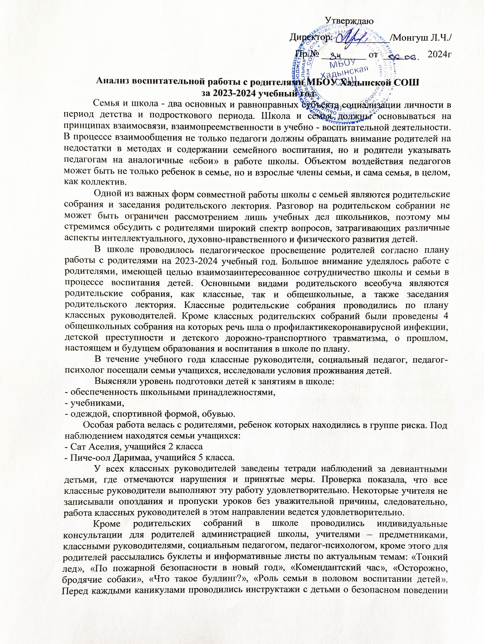
и родителями об ответственности родителей за жизнь и здоровье детей во время каникул и дистанционного обучения.
Дети готовили для родителей подарки под руководством классных руководителей и участвовали в акциях
- Конкурс рисунков «Профессия родителей»;
- Акция «Открытка для мамы»
- Онлайн –акция «Папа и я», «Папа и я неразлучные друзья», «Папа и я вместе всегда»
- «Спасибо врачам»
- «Мама и я»
- Дистанционный конкурс ко дню отцов и матерей: «Папа может» (рисунок), «О нашем папе расскажем мы» (видеоролик), «Подарок папе» (поделка), «Букет для мамы» (поделка), «Мама-это счастье» (рисунок)
Родительские собрания прошли после послаблений по ограничению по всем классам и общешкольное собрание, в котором приняло участие 20 родителей и обсуждались вопросы ответственности родителей за своих детей, о профилактике краж телефонов, о профилактике правонарушений и др.
Родители привлекались классными руководителями к различным видам деятельности: помогали проводить родительские собрания, участвовали в классных и общешкольных праздниках, творческих делах, экскурсиях. В каждом классе действовал родительский комитет, члены которого оказываю помощь классному руководителю в организационных вопросах. На заседаниях общешкольного родительского комитета слушались вопросы, касающиеся обучения и воспитания детей, организации горячего питания, организации и проведения школьных праздников, оказания помощи школе и участия родителей в благоустройстве школьной территории.
Родители участвуют в родительском патрулировании. Необходимо отметить, что все родители активно участвовали в этом мероприятии.
Выводы: Работа с родителями проводится согласно плану воспитательной работы и программе «Дети. Родители. Школа». Проводится работа с учащимися «группы риска». Уровень посещаемости родительских собраний в некоторых классах остается по- прежнему низкий, что негативно влияет на поведение учащихся, успеваемость.
Рекомендации:
1.Всем классным руководителям продолжить вести дневники наблюдения на учащихся «группы риска», в которых должна находиться вся информация о ребёнке и его семье, формы работы классного руководителя с семьёй и ребёнком, принятые меры 2. Привлекать родителей к планированию воспитательной деятельности, разнообразить формы работы с родителями. 3.Активизировать работу родительских комитетов.
Заместитель директора по ВР: Пиче-оол А. М.
06.06.2024 г.

